ОБЕСПЕЧЕНИЕ УСЛОВИЙ ЭФФЕКТИВНОЙ РАБОТОСПОСОБНОСТИ СТУДЕНТОВ – ПУТЬ К ПОВЫШЕНИЮ КАЧЕСТВА ОБРАЗОВАНИЯ

Хохлова А.И., Игнатенко Т.В., Матюшев В.В.
Красноярский госудастсвенный аграрный университет, Красноярск, Россия
Сибирский федеральный университет, Красноярск, Россия

The article deals with factors which influence the efficiency of students’ activity. The psychological factors are analyzed in detail.

Эффективная работоспособность студентов понятие, под которым можно понимать многое. Она может проявляться во время занятий в вузе, во время выполнения учебных домашних заданий, во время выполнения спортивных программ и т.д. В данной статье акцент делается на работу в учебном заведении.
Работоспособность студентов может зависеть от многих факторов: от заинтересован-ности получаемых знаний, от интереса к будущей профессии, от качества используемого на лабораторных занятиях оборудования, от психологических факторов во взаимодействии с преподавателями и однокурсниками и от многого другого. Остановимся более подробно на психологических особенностях труда.
Объектом изучения психологии труда является деятельность человека, предметом – закономерность психического отображения им объективной реальности.
Эффективность работы преподавателя и студентов в учебном процессе инициируются его участниками и обусловлены свойствами их нервной системы, психологическим статусом, состоянием психики, органов чувств, окружающей обстановки, атмосферой в коллективе и климатической и др.
Психические процессы контролируют регуляцию поведения человека, благодаря чему обеспечивается адаптация организма к окружающей среде и возможности жизнедеятельности. Познавательные психические процессы включают в себя: ощущения и восприятия внешнего и внутреннего мира, память, мышление.
При работе с людьми необходимо помнить о том, что поведение их в различных ситуациях (опасных и безопасных) зависит от типа темперамента человека, которых насчитывается четыре:
Холерик – неуравновешенный и конфликтный человек, решения, которые принимаются им, поспешны, не достаточно обдуманы, своими действиями в чрезвычайных ситуациях может создавать опасные ситуации;
Меланхолик – мнительный, нерешительный, часто недовольный человек, в стрессовых ситуациях непродуктивен;
Флегматик – медлителен в действиях и решениях, обладает нервной системой с низкой динамичностью, неэффективен в ситуациях требующих оперативных решений;
Сангвиник – спокойный в обыденных ситуациях человек в стрессовых ситуациях высокодинамичен, продуктивен, имеет действенные решения.
Психические состояния, которые отмечаются у людей в различных ситуациях: гиперактивность, ровное состояние, депрессия. Имеют значения: темперамент, воля, внимательность, тип, пунктуальность и др. В зависимости от психических состояний свойства нервной системы человека проявляющиеся при этом: динамичность, подвижность, продуктивность, лабильность. Психогенные изменения настроения угнетенного характера сопровождаются ухудшением самоконтроля, что может сопровождаться неадекватным поведением, повышается риск травматизма. Употребление алкоголя, наркотиков усугубляют эти состояния, снижается чувство осторожности, повышается вероятность ошибок.
На психические состояния действуют человеческие и социальные факторы. Например, как в преподавательской, так и в студенческой среде на работоспособность людей оказывает влияние поведение каждого члена коллектива. Отрицательно сказывается одновременное получение различных указаний. Угнетенное психологическое состояние приводит к повышенному утомлению и даже к психическим стрессам, выливающимся в трудовые стрессы. Причинами их могут быть:
Одновременные и даже противоречивые указания от различных представителей вышестоящих органов;
Большой объем работы в укороченные сроки;
Недостаток информации о требуемом для выполнения объекте работы;
Аккордная работа, когда по непонятным причинам выдаются указания в последний момент с требованиями срочного выполнения задания;
Недостаточная двигательная активность;
Частая поломка оборудования;
Большие уровни шума и др.
Внутренний конфликт между требованиями учебных процессов и человеческими возможностями приводит к утомлению, травме, несчастному случаю, что в преподавательской среде может выражаться в виде инфаркта и др.
При работе со студентами необходимо помнить о биологических часах, о том, что работоспособность наиболее повышена с 10 до 12 час и с 14 до 16 час. (рис. 1).
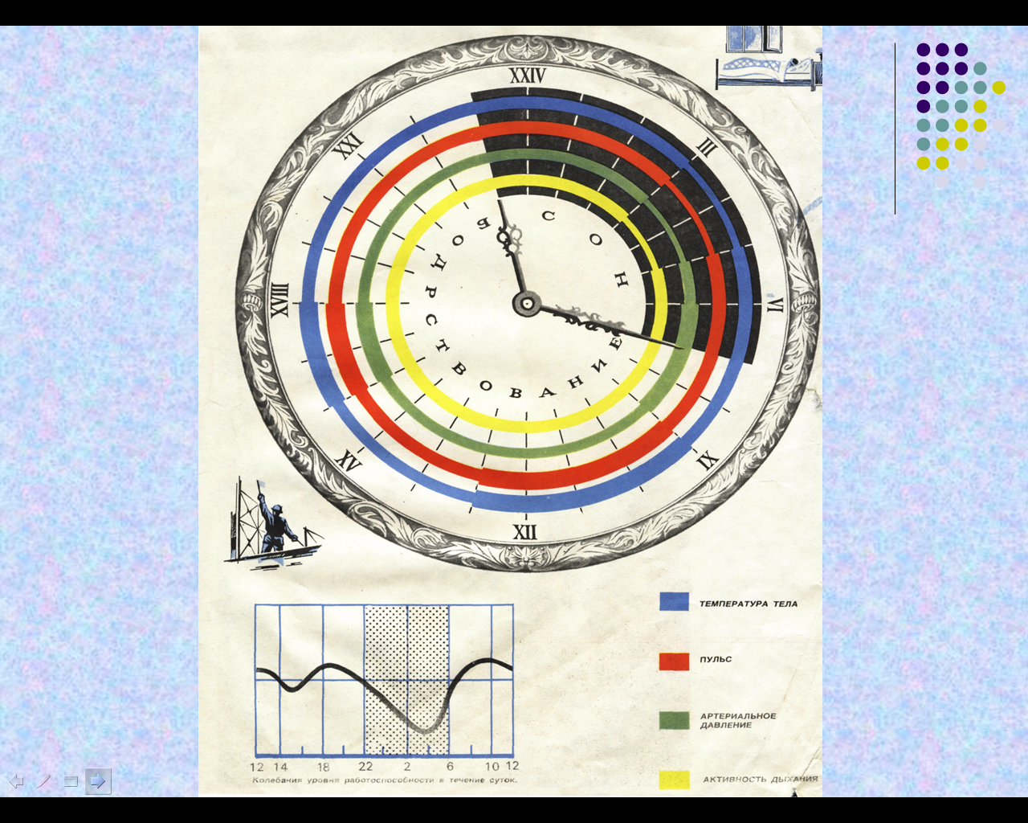

Рис. 1 Биологические часы

Во вторник, среду и четверг она выше, чем в другие дни недели. Ночью процессы в человеческом организме замедляются, поэтому продуктивность работы не может быть высокой. Восприятие информации меняется в зависимости от месяца года, от положения луны, от состояния здоровья, от усталости, от голода, от жажды и от др.
При чтении лекций и проведении занятий необходимо помнить, что клетки головного мозга не в состоянии воспринимать и перерабатывать несколько сообщений одновременно. Одно и тоже сообщение воспринимается в течение 0,5 сек. (Рис. 2)

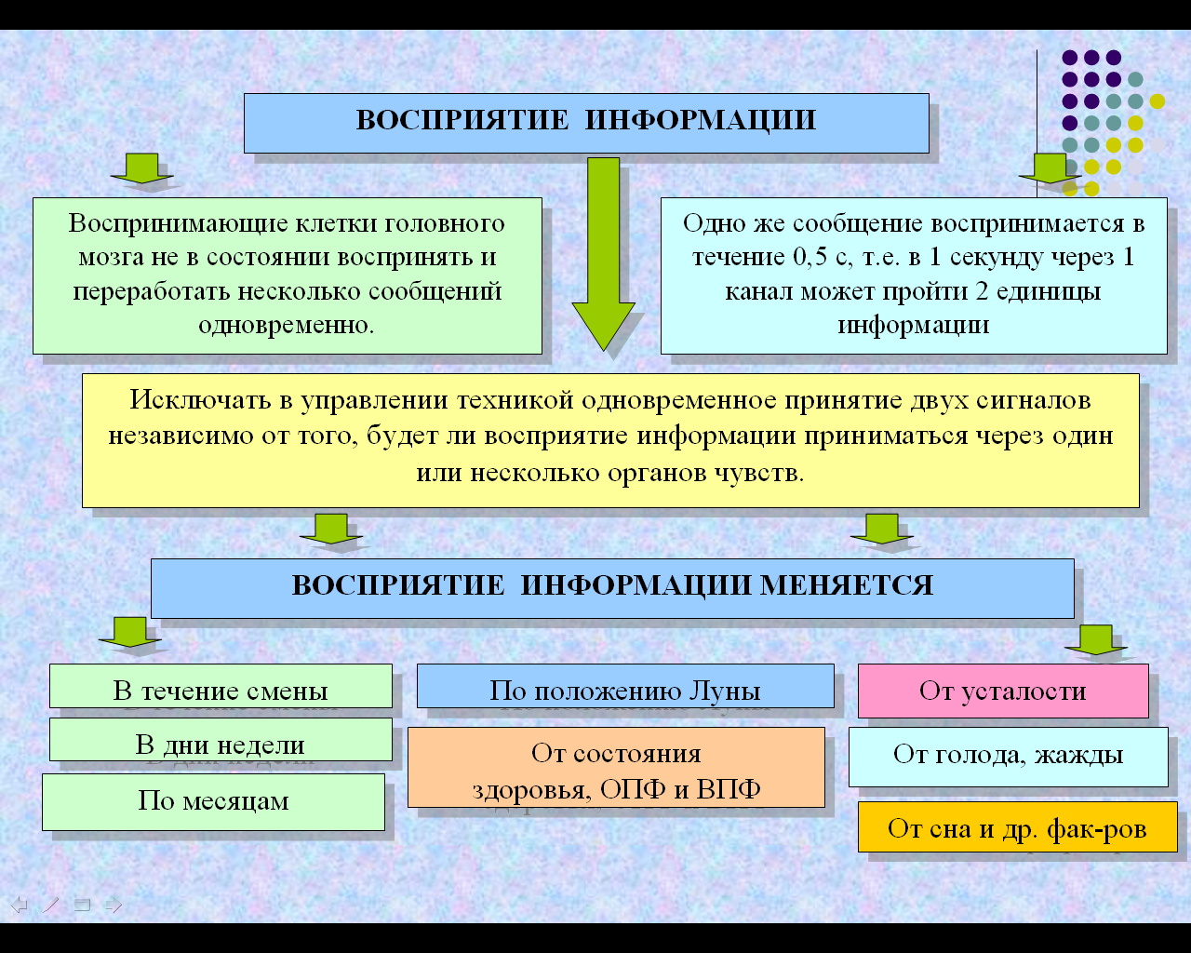

Рис. 2. Восприятие информации

Качество лекций необходимо контролировать по большому числу параметров. Например, при чтении лекций в виде презентаций необходимо правильное оформление слайдов с учетом восприятия действия цвета на человека: красный цвет используется для активизации внимания, на его фоне печатаются запрещающие знаки; зеленый фон приводит к успокоению, серый к тяжести и угнетению и т.д. Необходимо помнить о порогах восприятия. Например, чтение лекций слишком тихим голосом не воспринимается, слишком большая громкость при демонстрации видеофильмов приводит к утомлению. Имеет значение, в каком виде, каким способом подается информация. Высокая скорость чтения не приводит к запоминанию и приводит к невозможности конспектирования. Имеет значение форма, размер, выразительность и доступность для понимания используемых сигналов и информационных знаков.
При самостоятельной работе за компьютером необходимо помнить о правильном его размещении, о том, что расстояние от глаз до монитора должно быть не менее 50 см, о том, что непрерывная работа должна составлять не более двух часов, далее должен быть

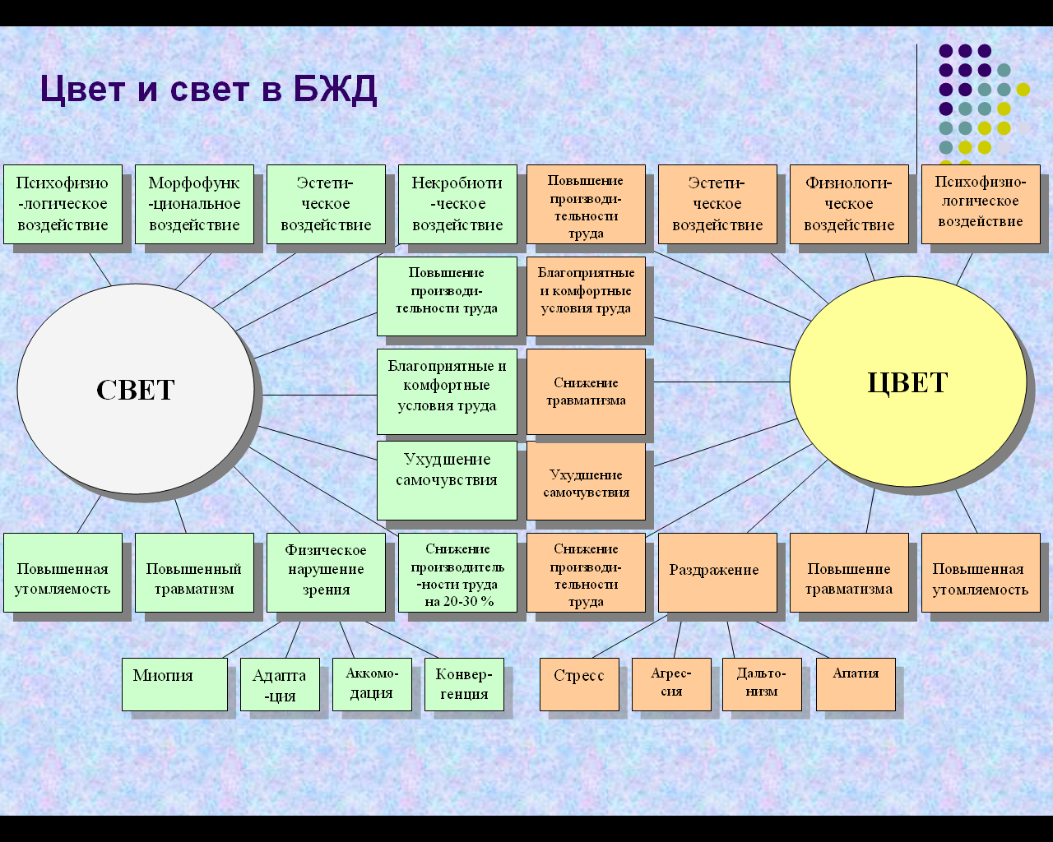

Рис. 3. Влияние цвета и света на состояние человека

перерыв. Несоблюдение перечисленных правил приводит к проблемам со здоровьем: зрением, с костно-мышечной системой.
Восприятие и переработка информации зависят от интеллектуальных качеств студента. Если человек недостаточно четко представляет опасность выполняемой научной работы, то он недостаточно ясно осознает пользу средств защиты и правил безопасности и мотивация использования этих средств будет невысокой. Например, в конце рабочего дня студенту дают для решения важную задачу. Начинается спешка, при этом возможны ошибки, которые могут привести к несчастному случаю. Плохо если, вину за опасное последствие руководитель свалит на пострадавшего.
Для создания эффективных условий труда необходимо использование психологического климата и психологического настроя на эффективность, как со стороны преподавателя, так и со стороны студента, Стимулировать это можно различного рода поощрениями за правильно организованную работу и отдых.

Литература

1.Безопасность жизнедеятельности, производственная безопасность и охрана труда: учеб.пособие / П.П.Кукин, В.Л.Лапин, Н.Л.Пономарев и др. – М.: Высш. шк., 2003. – 439 с.
2.Болонева Ю.М. Взгляды на защитную деятельность личности в отечественных исследованиях и за рубежом / Ю.М.Болонева // Молодежь и наука. Третье тысячелетие. Сб. материалов. – Красноярск, ГОУ ВПО «ГУЦМиЗ». – 2005.–С.120–125.
3.Орлова С.Н. Психология экстремальных ситуаций: учеб. пособие / С.Н.Орлова – Красноярск, СибГТУ. – 2005.– 95 с.

